**UNIVERSITAS SINGAPERBANGSA KARAWANG**

**PROGRAM STUDI TEKNIK ELEKTRO**

JL. H. S. RONGGOWALUYO GEDUNG FAKULTAS TEKNIK KARAWANG

LAMAN: elektro.ft.unsika.ac.id. E-MAIL: teknik.elektro@ft.unsika.ac.id

**Dokumentasi Pengembangan Produk**

Lembar Sampul Dokumen

|  |  |  |
| --- | --- | --- |
| Judul Dokumen | TUGAS AKHIR TEKNIK ELEKTRO:  *AUGMENTING (Penerapan Augmented Reality Sebagai Tempat Promosi Penjualan Genteng)* | |
|  |  | |
| Jenis Dokumen | SPESIFIKASI | |
|  |  | |
| Nomor Dokumen | <E2-TA1920-A191> | |
|  |  | |
| Nomor Revisi | Versi <00> | |
|  |  | |
| Nama File | E2 | |
|  |  | |
| Tanggal Penerbitan | 17 Maret 2023 | |
|  |  | |
| Unit Penerbit | Prodi Teknik Elektro – UNSIKA | |
|  |  | |
| Jumlah Halaman | 22 | (termasuk lembar sampul ini) |

|  |  |  |  |  |  |  |
| --- | --- | --- | --- | --- | --- | --- |
| Data Pengusul | | | | | | |
| Pengusul | Nama | <Ahlan Nazar> | Jabatan | | <tuliskan jabatan> | |
|  | Tanggal | 17 Maret 2023 | Tanda Tangan | | C:\Users\Asus\Downloads\IMG_20211104_182735.jpg | |
|  | Nama | <Azmii Zain N> | Jabatan | | <tuliskan jabatan> | |
|  | Tanggal | 17 Maret 2023 | Tanda Tangan | | C:\Users\Asus\Downloads\WhatsApp Image 2021-11-04 at 18.03.34.jpeg | |
|  | Nama | <Habib Alhamdi P> | Jabatan | | <tuliskan jabatan> | |
|  | Tanggal | 17 Maret 2023 | Tanda Tangan | | F:\Habib\Kwu\Foto\IMG_20211103_132640-removebg-preview.png | |
| Pembimbing Utama | Nama | <Ibrahim, S.T., M.T> | | Jabatan | | Dosen Pembimbing Utama |
|  | Tanggal | 17 Maret 2023 | | Tanda Tangan | |  |
|  |  |  | |  | |  |
| Pembimbing Pembantu | Nama | <Pembimbing 2> | | Jabatan | | Dosen Pembimbing Pembantu |
|  | Tanggal | 17 Maret 2023 | | Tanda Tangan | |  |
|  |  |  | |  | |  |

DAFTAR ISI

[1 PENDAHULUAN 6](#_Toc118228453)

[1.1 RINGKASAN ISI DOKUMEN 6](#_Toc118228454)

[1.2 TUJUAN PENULISAN, PENERAPAN/KEGUNAAN DOKUMEN 6](#_Toc118228455)

[1.3 REFERENSI 6](#_Toc118228456)

[1.4 DAFTAR SINGKATAN 7](#_Toc118228457)

[2 TINJAUAN PUSTAKA 8](#_Toc118228458)

[3 SPESIFIKASI 15](#_Toc118228459)

[3.1 DEFINISI DAN KEBUTUHAN 15](#_Toc118228460)

[3.1.1 Definisi 15](#_Toc118228461)

[3.1.2 K*ebutuhan* 15](#_Toc118228462)

[3.2 SPESIFIKASI 16](#_Toc118228463)

[3.2.1 Interaksi Pemakai dan Sistem Lain 16](#_Toc118228464)

[3.2.2 Spesifikasi Fungsi 17](#_Toc118228465)

[3.2.3 Spesifikasi Deskripsi Target Fisik dan Lingkungan 20](#_Toc118228466)

[3.2.4 Spesifikasi Standardisasi 20](#_Toc118228467)

[3.3 VERIFIKASI 20](#_Toc118228468)

[3.4 BIAYA DAN JADWAL 21](#_Toc118228469)

[3.4.1 Analisis Biaya 21](#_Toc118228470)

[3.4.2 Jadwal dan Pembagian Tugas 21](#_Toc118228471)

CATATAN SEJARAH REVISI DOKUMEN

|  |  |  |
| --- | --- | --- |
| **Versi, Tanggal** | **Perbaikan** | **Direvisi Oleh** |
| 25 Oktober 2022 | E2 | Ibrahim, S.T., M.T |
| 28 November 2022 | Penulisan bahasa asing, Kebutuhan sistem | Dosen Penguji |

DAFTAR GAMBAR

[Gambar 1 – Interaksi Pemakai dan Sistem Lain](#_Toc55242501) 16

[Gambar 2 – Entity Realitonship Diagram](#_Toc55242501) 16

[Gambar 3 – Diagram Blok Kesuluruhan Sistem](#_Toc55242501) 17

[Gambar 4 – Diagram Konteks](#_Toc55242501) 17

[Gambar 5 – DFD Level 0](#_Toc55242501) 18

[Gambar 6 – DFD Level 1](#_Toc55242501) 18

[Gambar 7 – DFD Level 2](#_Toc55242501) 19

[Gambar 8 – DFD Level 3](#_Toc55242501) 19

DAFTAR TABEL

[Tabel 1 –State Of Art](#_Toc55242448) 9

[Tabel 2 –Deskripsi Jenis Pengguna](#_Toc55242448) 16

[Tabel 3 –Analisis Biaya](#_Toc55242448) 21

[Tabel 4 –Jadwal dan Pembagian Tugas](#_Toc55242448) 21

**PROPOSAL PENGEMBANGAN PRODUK*****AUGMENTING (Penerapan Augmented Reality Sebagai Tempat Promosi Penjualan Genteng)***

# PENDAHULUAN

## RINGKASAN ISI DOKUMEN

Proposal Proyek Pengembangan berisikan ide dan gagasan yang termuat pada dokumen proposal perencanaan Penerapan *Augmented Reality* Sebagai Tempat Promosi Penjualan Genteng.

Rancangan awal tugas akhir dimuat dalam dokumen E2 yang mencakup empat bagian:

* + Bagian Satu meliputi ringkasan isi dokumen, aplikasi/kegunaan dokumen, referensi, serta daftar singkatan;
  + Bagian Dua berisi tinjauan pustaka tugas akhir,
  + Bagian Tiga berisi spesifikasi.

## TUJUAN PENULISAN, PENERAPAN/KEGUNAAN DOKUMEN

Tujuan penulisan dokumen ini adalah untuk memaparkan perancangan dari sistem Penerapan *Augmented Reality* Sebagai Tempat Promosi Penjualan Genteng yang meliputi spesifikasi produk, fungsi produk, kebutuhan software, sampai estimasi biaya dari alat yang akan dibuat.

## REFERENSI

[1] I. Wahdaniah and A. Sari, “Pembeli adalah Raja: Strategi Komunikasi Pemasaran Konvensional Warung Spesial Sambal Menghadapi Persaingan Pasar Modern,” *J. Servite*, vol. 2, no. 1, p. 37, 2021, doi: 10.37535/102002120204.

[2] N. K. E. Suwitari and G. D. Larasdiputra, “Pemasaran Konvensional Versus Online: Dimensi Hukum Di Dalam E-Commerce,” *JAMAIKA J. Abdi Masy. Progr. Stud. Tek. Inform. Univ. Pamulang*, vol. 4780, no. 1, pp. 1–8, 2020.

[3] P. Milgran and F. Kishino, “A Taxonomy of Mixed Reality Visual Displays,” *IEICE Trans. Inf. Syst.*, vol. 77, no. 12, p. 1317, 1994.

[4] Y. Aprilinda, R. Y. Endra, F. N. Afandi, F. Ariani, A. Cucus, and D. S. Lusi, “Implementasi Augmented Reality untuk Media Pembelajaran Biologi di Sekolah Menengah Pertama,” *Explor. Sist. Inf. dan Telemat.*, vol. 11, no. 2, p. 124, 2020, doi: 10.36448/jsit.v11i2.1591.

[5] D. Muhammad, W. S. Wardhono, and T. Afirianto, “Analisis Penerapan Markerless Augmented Reality pada Video Game Memancing dengan Pendekatan Simultaneous Localization and Mapping ( SLAM ),” *J. Pengemb. Teknol. Inf. dan Ilmu Komput. Univ. Brawijaya*, vol. 2, no. 12, pp. 7083–7087, 2018.

[6] E. Yulsilviana, B. Basrie, and A. W. Saputra, “Implementasi Augmented Reality Pemasaran Rumah Pt. Rika Bersaudara Sakti Menggunakan Metode Marker Based Tracking Pada Brosur Perumahan,” *Sebatik*, vol. 17, no. 1, pp. 11–15, 2017, doi: 10.46984/sebatik.v17i1.80.

[7] F. K. Mega, “Aplikasi Augmented Reality Berbasis Vuforia dan Unity Pada Pemasaran Mobil,” *JISA(Jurnal Inform. dan Sains)*, vol. 1, no. 2, pp. 52–56, 2018, doi: 10.31326/jisa.v1i2.502.

[8] Ferriyanto and S. Heryanto, “Katalog Bahan Bangunan Menggunakan Augmented Reality 3D,” *J. Pendidik. Teknol. Inf.*, no. 5, pp. 20–25, 2022.

[9] R. Hamonangan, S. Anwar, A. Bahtiar, A. R. Dikananda, and M. Collecting, “INOVASI MEDIA PROMOSI PRODUK KURSI ROTAN MELALUI,” vol. 4, no. 2, pp. 51–59, 2022.

[10] W. Susanty, E. Erlangga, T. Thamrin, R. H. Rafsanjani, and U. Rizal, “Implementasi Markerless Augmented Reality untuk Mendukung Penjualan Furnitur,” *Expert J. Manaj. Sist. Inf. dan Teknol.*, vol. 12, no. 1, p. 64, 2022, doi: 10.36448/expert.v12i1.2637.

[11] P. Bagus and A. Anugrah, “Implementasi Augmented Reality Pada Media,” vol. 14, no. 2, pp. 142–149, 2020.

[12] Y. Wahyu, S. Putra, A. Kurniawan, T. Informatika, F. I. Komputer, and U. S. Sri, “Implementasi Augmented Reality pada Produk Laptop sebagai Media Promosi Berbasis Android,” vol. 6, no. 2, pp. 14–21, 2022.

[13] Y. Desai, N. Shah, V. Shah, P. Bhavathankar, and K. Katchi, “Markerless Augmented Reality based application for E-Commerce to Visualise 3D Content,” *Proc. 3rd Int. Conf. Inven. Res. Comput. Appl. ICIRCA 2021*, pp. 756–760, 2021, doi: 10.1109/ICIRCA51532.2021.9545009.

[14] M. Rosanensi, “Improving E-Commerce Effectiveness Using Augmented Reality,” *MATRIK J. Manajemen, Tek. Inform. dan Rekayasa Komput.*, vol. 19, no. 2, pp. 214–222, 2020, doi: 10.30812/matrik.v19i2.659.

## DAFTAR SINGKATAN

|  |  |  |  |
| --- | --- | --- | --- |
| **Singkatan** | | **Arti** | |
| AUGMENTING | | *Penerapan Augmented Reality Sebagai Tempat Promosi Penjualan Genteng* | |
| *3D* | | *Three – Dimensional* | |
| *E-Commerce* | | *Electronic Commerce* | |
| *AR* | | *Augmented Reality* | |
|  |  | |
|  |  | |

# TINJAUAN PUSTAKA

Umumnya, marketing adalah kegiatan pemasaran yang dilakukan secara langsung dan menggunakan metode yang konvensional. Konvensional didefinisikan sebagai ketinggalan jaman (kuno) atau cara tradisional yang sudah tidak sesuai kondisi aktual jaman sekarang[1]. Seiring perkembangan teknologi, terdapat teknik lain, yaitu *E-Commerce. E-Commerce* adalah transaksi jual beli secara elektronik melalui media internet. Daya Tarik yang ditawarkan oleh pengalaman berbelanja secara daring (online) bagi konsumen diantaranya adalah kemudahan pemesanan, kemudahan berkomunikasi dengan penjual, kemudahan untuk membatalkan pesanan, kemudahan pembayaran, kecepatan pengiriman, serta faktor pendukung layanan konsumen lainnya[2].

Sejarah tentang *Augmented Reality* (AR) dimulai dari tahun 1957-1962, ketika seorang penemu yang bernama Morton Heilig, seorang sinematografer, menciptakan dan memapatenkan sebuah simulator yang disebut Sensorama dengan visual, getaran dan bau. Pada tahun 1966, Ivan Sutherland menemukan head-mounted display yang dia claim adalah, jendela ke dunia virtual. Tahun 1975 seorang ilmuwan bernama Myron Krueger menemukan Videoplace yang memungkinkan pengguna, dapat berinteraksi dengan objek virtual untuk pertama kalinya[3].

Pada penelitian ini memanfaatkan teknologi *E-Commerce* digabungkan dengan teknologi *Augmented Reality (AR)* menggunakan metode *markerless*. Definisi dari AR adalah bahwa AR merupakan gabungan dari benda-benda yang terdapat di dunia virtual/maya yang diterapkan ke dalam dunia nyata dengan bentuk dua dimensi ataupun tiga dimensi sehingga dapat disentuh, dilihat, dan didengar[4]. Sedangkan *markerless* merupakan istilah yang ditunjukkan pada teknologi *Augmented Reality* yang tidak membutuhkan suatu pengetahuan khusus tentang lingkungan pengguna untuk menampilkan objek virtualnya pada suatu titik tertentu. Dalam *markerless augmented reality*, sistem harus mengidentifikasi objek dan tempat di dunia nyata tanpa marker khusus. Identifikasi dilakukan dengan menggunakan informasi-informasi seperti koordinat lokasi, orientasi, dan pergerakan agen. Perkembangan *markerless* *Augmented Reality* banyak dipengaruhi oleh berkembangnya perangkat penunjang berbasis mobile seperti smartphone di masyarakat. Sebelum berkembangnya perangkat penunjang, pengembangan aplikasi augmented reality lebih banyak menggunakan marker. Namun kekurangan teknologi *markerless Augmented Reality* mulai dapat diatasi dengan dengan berkembangnya teknologi sensor dan kamera[5].

Dalam perkembangan *Augmented Reality* pada sekarang ini sudah banyak pemanfaatannya mulai dari sebagai media pembelajaran, media promosi, media penjualan, dll. Beberapa penelitian yang telah dilakukan oleh peneliti-peneliti terdahulu dengan penyelesaian dan dapat diuraikan beberapa perbandingan yang akan terlibat dengan yang akan dilakukan penulis. Berikut merupakan tabel uraian singkat referensi tersebut:

**Tabel 1 – State Of Art**

|  |  |  |
| --- | --- | --- |
| 1. | Judul | Implementasi *Augmented Reality* Pemasaran Rumah Pt. Rika Bersaudara Sakti Menggunakan Metode *Marker Based Tracking* Pada Brosur Perumahan[6] |
|  | Nama Peneliti | Yulsilviana, Ekawati Basrie, Basrie Saputra, Ary Wida |
|  | Tahun | 2017 |
|  | Permasalahan | Media pemasaran yang digunakan oleh PT. Rika Bersaudara Sakti saat ini menggunakan media brosur yang berisi gambar 2 dimensi dan informasi tentang rumah yang dipasarkan sehingga banyak para pembeli yang kurang tertarik karena pembeli tidak bisa melihat bentuk rumah secara lagsung. |
|  | Metode | *Marker Based Tracking* |
|  | Kekurangan | * Objek *Virtual* akan muncul ketika marker ditangkap kamera * Objek *Virtual* akan muncul jika marker berhasil dikenali oleh *ARToolkit*. * Faktor cahaya yang ditangkap lensa berperan penting dalam mengenali marker |
|  | Hasil | Implementasi augmented reality pemasaran rumah PT. Rika Bersaudara Sakti menggunakan metode *marker based tracking* pada brosur perumahan ini dapat menjadi salah satu media alternatif untuk promosi kepada calon pembeli dan menarik sebagai media promosi yang memperlihatkan rumah-rumah yang dipasarkan PT. Rika Bersaudara Sakti dengan cara yang lebih interaktif. |
| 2. | Judul | Aplikasi *Augmented Reality* Berbasis Vuforia dan Unity Pada Pemasaran Mobil[7]. |
|  | Nama Peneliti | Fransisca Kristina Mega |
|  | Tahun | 2018 |
|  | Permasalahan | Dalam pertumbuhan industri otomotif khususnya mobil banyak sekali persaingan yang mendorong produsen menentukan strategi pemasaran untuk menarik perhatian konsumen. Teknik strategi pemasaran menggunakan media brosur yang bersifat statis membuat konsumen tidak dapat memberikan *feedback* secara *realtime*. |
|  | Metode | *Marker Based Tracking* |
|  | Kekurangan | Aplikasi ini belum menampilkan informasi tentang spesifikasi mobil dan interior design mobil tersebut. Aplikasi ini juga belum bekerja sama dengan dealer mobil. Tampilan aplikasi yang belum interaktif untuk terjun di dunia marketing. |
|  | Hasil | Penerapan teknologi *Augmented Reality* berbasis Unity dan Vuforia pada strategi pemasaran merupakan solusi yang terbaik untuk siap bersaing di dunia bisnis industri otomotif, konsumen dapat melihat mobil secara *realtime* apabila type mobil lainnya tidak ada di *showroom* dan pemasaran dilakukan pada *even t– event* tertentu. Teknologi *Augmented Reality* mengubah gambar 2D menjadi 3D, hal ini tentu saja memberikan kepuasan terhadap konsumen untuk melihat mobil yang di tawarkan. Hasil dari penelitian ini menggunakan strategi pemasaran dengan penerapan teknologi *Augmented Reality* berbasis Unity dan Vuforia memberikan kemudahan kepada konsumen untuk melihat mobil secara realtime dan juga memberikan kemudahan kepada produsen dalam hal pemasaran dan memberikan peningkatan dalam menjual produknya. |
| 3. | Judul | Katalog Bahan Bangunan Menggunakan *Augmented Reality* 3D[8]. |
|  | Nama Peneliti | Ferriyanto dan Steven Heryanto |
|  | Tahun | 2022 |
|  | Permasalahan | Para pembeli tidak mengetahui jenis atau bentuk atau komponen apa saja yang terbuat dari barang yang ingin dibeli sehingga mereka harus datang ke toko tersebut untuk mengecek apakah barang yang ingin dibeli setara dengan kriteria barang yang dibutuhkan. |
|  | Metode | *Marker Based Tracking* |
|  | Kekurangan | * Tidak terdapat spesifikasi alat * Hanya terdapat paku dan obeng saja. * Pencahayaan akan berpengaruh dengan hasil object 3D, jika terlalu gelap object 3D tidak akan muncul. |
|  | Hasil | Untuk mengatasi masalah tersebut, penelitian membuat katalog berbasis AR menggunakan metode *Marker Base Tracking*. Aplikasi akan melakukan scanning pada marker yang sudah dibuat, lalu akan memunculkan gambar objek 3D yang sudah dibuat di dalam aplikasi *Augmented Reality*. Dengan adanya aplikasi yang sudah di buat ini para pembeli menjadi lebih mudah untuk melihat barang yang diinginkan dan tidak susah susah untuk pergi ke toko untuk melihat barangnya saja. |
| 4. | Judul | Inovasi Media Promosi Produk Kursi Rotan Melalui Katalog Elektronik Dengan *Augmented Reality*[9]. |
|  | Nama Peneliti | Ryan Hamonangan, Saeful Anwar, Agus Bahtiar dan Arif Rinaldi Dikananda |
|  | Tahun | 2022 |
|  | Permasalahan | Perusahaan biasa menggunakan brosur sebagai media untuk mempromosikan produknya, yang mana cara promosi tersebut masih sangat sederhana dan tradisional. |
|  | Metode | *Marker Based Tracking* |
|  | Kekurangan | Objek *Virtual* akan muncul ketika marker ditangkap kamera |
|  | Hasil | Aplikasi *Augmented Reality* berbasis Android pada penelitian ini berhasil memvisualisasikan kursi rotan dengan marker dinamis. Macam-macam kursi rotan yang ada pada katalog elektronik divisualisasikan dengan model 3 Dimensi sehingga katalog menjadi lebih interaktif. Dengan fitur yang dimiliki aplikasi ini diharapkan dapat memberikan pengalaman yang baru, unik dan menarik dalam kegiatan belanja furniture kursi rotan secara online. Oleh karena itu konsumen dapat segera mendapatkan informasi barang yang dibutuhkan. |
| 5. | Judul | Implementasi *Markerless Augmented Reality* (AR) untuk Mendukung Penjualan Furnitur[10]. |
|  | Nama Peneliti | Wiwin Susanty, Erlangga, Taqwan Thamrin, Rexy Hari Rafsanjani, Usman Rizal. |
|  | Tahun | 2022 |
|  | Permasalahan | Pandemi Covid-19 yang mengurangi likuiditas konsumen saat berbelanja langsung di toko dan mengubah perilaku konsumen saat membeli barang di masa pandemi. |
|  | Metode | *Markerless* |
|  | Kekurangan | Aplikasi ini masih memiliki kekurangan karena aplikasi belum memiliki banyak varian kategori, dan juga belum dapat melakukan pemesanan produk secara langsung dari aplikasi. |
|  | Hasil | Aplikasi *Markerless* *Augmented Reality* Penjualan Furnitur (MyFurn) ini dapat memberikan informasi detail keseluruhan produk furniture yang divisualisasikan dalam bentuk 3D secara interaktif sehingga aplikasi ini dapat dijadikan media untuk mendukung penjualan furnitur yang berbeda dari yang lainnya dan lebih menarik sehingga aplikasi ini dapat mendukung penjualan furnitur.  Dengan adanya aplikasi ini konsumen dapat melihat detail keseluruhan furnitur yang divisualisasikan dalam bentuk 3D menyerupai bentuk aslinya tanpa menggunakan marker dan hal ini dapat dilakukan kapanpun dan dimanapun tanpa harus datang ke toko. Dengan aplikasi ini konsumen dapat melakukan kontrol pada model 3D yang di tampilkan, seperti mengubah ukuran, menggeser model dan mengatur rotasi pada objek. |
| 6. | Judul | Implementasi *Augmented Reality* Pada Media Promosi Penjualan Rumah[11]. |
|  | Nama Peneliti | Putu Bagus Adidyana Anugrah Putra |
|  | Tahun | 2020 |
|  | Permasalahan | Teknik *marketing* perusahaan tersebut masih tergolong tradisional dan mempunyai kekurangan dalam hal pemasaran perumahan yang ada. Kekurangannya antara lain adalah kurang terlihatnya bentuk nyata dari rumah tersebut, sehingga menyulitkan pembeli yang ingin melihat bentuk rumah. Jika lokasi bagian pemasaran jauh dari lokasi perumahan, contohnya sedang berada di pameran, maka pembeli hanya akan melihat bentuk 2 dimensi. Teknik pemasaran saat ini sudah banyak yang menggunakan miniatur rumah, namun miniatur rumah yang dapat dilihat kurang interaktif. Pembeli hanya dapat melihat bentuk luar dari rumah dan bagian dalam rumah masih belum dapat terlihat. |
|  | Metode Penelitian | *Marker Based Tracking* |
|  | Kekurangan | Hanya bisa memvisualisasikan objek hanya dengan marker yang telah dibuat |
|  | Hasil | Implementasi *Augmented Reality* pada media promosi penjualan rumah menggunakan data konsep dari tipe-tipe rumah yang dimasukkan pada aplikasi berbasis augmented reality yaitu tipe 36 dan tipe 45 yang dibuat menggunakan program Sketchup 3D. Marker sebagai tanda untuk memunculkan objek 3d pada aplikasi. *Marker* dibuat menggunakan *Picture* *Marker* dan dimasukkan pada database agar dapat disimpan secara online. Pengujian system menggunakan metode blackbox dimana fungsionalitas program sudah berjalan sesuai dengan yang diinginkan. |
| 7. | Judul | Implementasi *Augmented Reality* pada Produk Laptop sebagai Media Promosi Berbasis Android[12]. |
|  | Nama Peneliti | Yusuf Wahyu Setiya Putra, Andre Kurniawan. |
|  | Tahun | 2021 |
|  | Permasalahan | Banyak pembeli yang kesusahan mengetahui spesikasinya karena spesifikasi yang dicantumkan dalam media brosur sangatlah minim dan kurang lengkap sehingga ragu serta kebingunan untuk membeli laptop. |
|  | Metode Penelitian | *Marker Based Tracking* |
|  | Kekurangan | Hanya bisa memvisualisasikan objek hanya dengan marker yang telah dibuat |
|  | Hasil | Aplikasi AR berhasil menampilkan objek 3D dan spesifikasi laptop pada media brosur. Konsumen dapat cek spesifikasi laptop dengan aplikasi *augmented reality* dengan mudah. Aplikasi *augmented reality* dapat membantu konsumen mengetahui spesifikasi laptop. Adapun saran untuk peneliti selanjutnya dapat menambahkan berbagai laptop, ditambahkan fitur baru yang lebih interaktif agar lebih menarik digunakan dan tampilan UI desain agar tampilan lebih menarik dan bagus. |
| 8. | Judul | *Markerless Augmented Reality based application for E-Commerce to Visualise 3D Content*[13]. |
|  | Nama Peneliti | Yashvi Desai, Naisha Shah, Vrushali Shah, Dr. Prasenjit Bhavathankar, Prof. Kaisar Katchi. |
|  | Tahun | 2021 |
|  | Permasalahan | Layanan belanja online saat ini hanya memungkinkan pelanggan untuk melihat gambar 2D dari produk yang mereka beli. Pelanggan merasa sulit untuk berbelanja hanya dengan tampilan gambar statis yang tersedia. Pelanggan tidak dapat secara akurat memprediksi apakah produk yang mereka beli akan sesuai dengan lingkungan rumah mereka. Hal ini mengakibatkan banyak orang yang mengembalikan atau menukarkan barang yang dibelinya. |
|  | Metode Penelitian | *Markerless* |
|  | Kekurangan | Belum dapat melakukan pemesanan produk secara langsung dari aplikasi. |
|  | Hasil | Aplikasi ini memungkinkan pengguna memilih produk dari berbagai produk yang tersedia. Dan dengan mengklik tombol luncurkan, pengguna dapat melihat tampilan AR. Pengguna dapat mengubah warna model yang dirender dan juga mengubah ukuran model sesuai dengan kebutuhan. Sistem yang diusulkan memiliki fitur seperti memutar dan mengubah citra. Ini akan memberi pelanggan pengalaman interaktif. Deskripsi produk yang dirender juga akan ditampilkan dalam tampilan AR. |
| 9. | Judul | *Improving E-Commerce Effectiveness Using Augmented Reality*[14]. |
|  | Nama Peneliti | Melati Rosanensi |
|  | Tahun | 2020 |
|  | Permasalahan | Belanja online masih jarang yang menggunakan *augmented reality*. Peneliti berharap dapat memberikan kontribusi berupa kepuasan, pemahaman, dan tingkat minat pengguna *e-commerce* dengan menerapkan teknologi *augmented reality*. |
|  | Metode Penelitian | *Markerless* |
|  | Kekurangan | Belum dapat melakukan pemesanan produk secara langsung dari aplikasi. |
|  | Hasil | Dengan demikian dapat disimpulkan bahwa terdapat perbedaan yaitu peningkatan efektivitas setelah menggunakan *augmented reality*.  Dengan meningkatnya efektivitas *e-commerce* menggunakan *augmented reality*, teknologi *augmented reality* dapat digunakan sebagai media penjualan |

Pada penelitian yang telah dilakukan hanya terbatas atau terfokus pada memvisualisasikan gambar nya saja, sehingga lupa bagaimana cara bertransaksi secara langsung di aplikasi yang dibuat, oleh karena itu pada penelitian ini berinovasi dan tidak melupakan proses transaksi yg bisa dilakukan secara langsung tanpa harus manual lagi, dengan menambahkan fitur *website* *E-Commerce* yang akan terhubung dengan *include database* pengguna dan admin sehingga transaksi bisa berlangsung dengan *realtime*. Solusi mengenai proses pemasaran jadi lebih luas dan dapat memudahkan konsumen dalam membeli produk tanpa harus dateng ke lokasi toko tetapi masih bisa melihat bentuk fisik produk secara model 3D.

# SPESIFIKASI

## DEFINISI DAN KEBUTUHAN

### Definisi

Sistem aplikasi pemasaran genteng ini berbasis teknologi aplikasi android *Augmented Reality* dengan memanfaatkan kamera sebagai *trigger* dalam memvisualisasikan model 3D dari macam-macam produk genteng dan dalam proses pembeliannya terintegrasi dengan *website* *e-commerce*.

### K*ebutuhan*

Bagian ini menguraikan kebutuhan (*requirement*) sistem yang akan dibuat sesuai dengan penggunaan produk dan kebutuhan bisnis. Harus terdapat setidaknya dua aspek: *constrains*, yaitu kebutuhan yang harus dimiliki oleh sistem; dan *objectives*, yaitu kebutuhan yang dapat dimiliki oleh sistem.

Adapun kebutuhan sistem dari AUGMENTING adalah:

1. Sistem dapat memunculkan objek 3D pada AR Camera.
2. Sistem dapat memunculkan deskripsi dari objek.
3. Sistem dapat memunculkan detail objek.
4. Sistem dapat memunculkan informasi cara penggunaan.
5. Sistem dapat melakukan proses penjualan dan pembelian produk.

## SPESIFIKASI

### Interaksi Pemakai dan Sistem Lain

Berikut ini merupakan daftar kebutuhan yang diperlukan pada AUGMENTING:

**Tabel 2 – Deskripsi Jenis Pengguna**

|  |  |  |
| --- | --- | --- |
| No. | Jenis Pengguna | Deskripsi |
| 1. | User | Pengguna yang dapat mengakses Aplikasi AR dan memesan produk genteng di *website e-commerce* |
| 2. | Admin | Pengguna yang bertugas untuk mengelola data pengguna aplikasi dan *website e-commerce* |

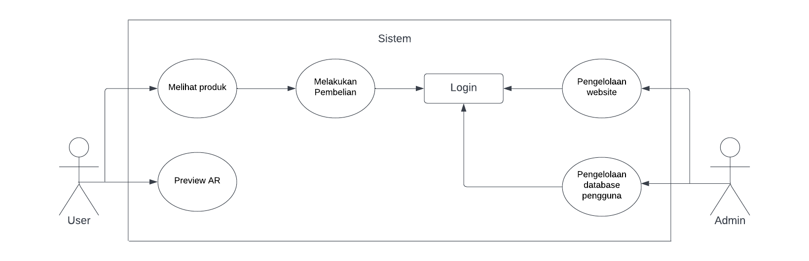

Gambar 1 – Interaksi Pemakai dan Sistem Lain.

Selain itu *website e-commerce* yang dibuat membutuhkan database demi berjalannya sistem tersebut, perancangan basis data pada sistem ini sebagai berikut :

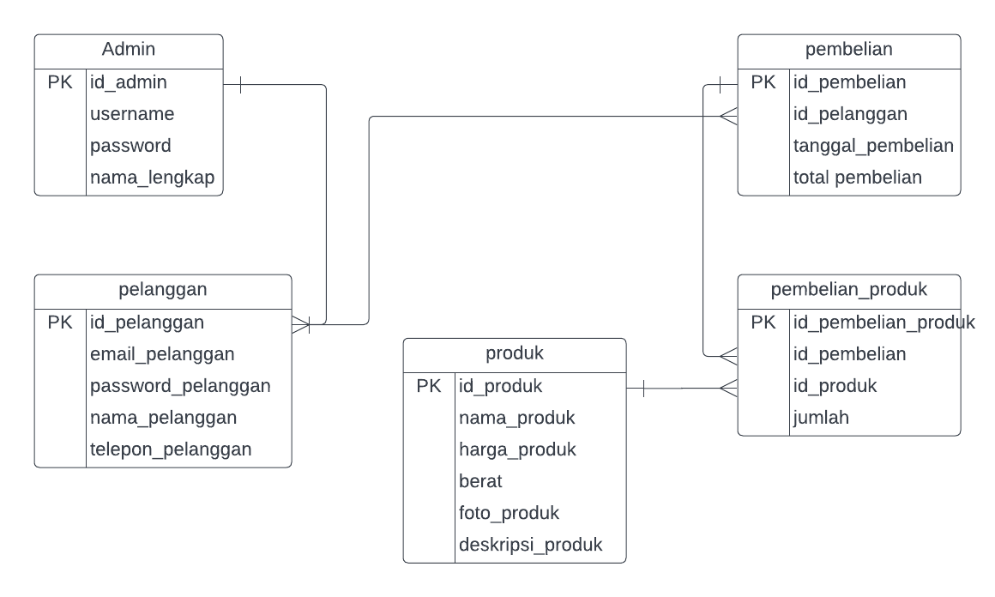

**Gambar 2– Entity Realitonship Diagram**

### Spesifikasi Fungsi

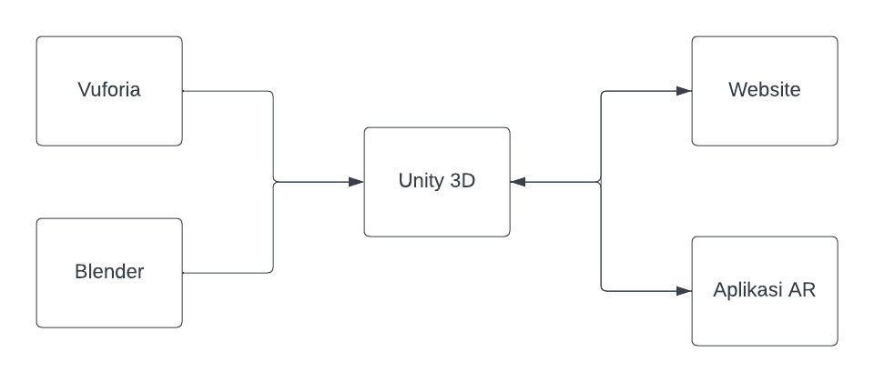

**Gambar 3 – Diagram Blok Kesuluruhan Sistem**

* **Diagram Konteks**

Diagram konteks adalah diagram yang menggambarkan *input*, *process* dan *output* secara umum yang terjadi pada sistem perangkat lunak yang akan di bangun.

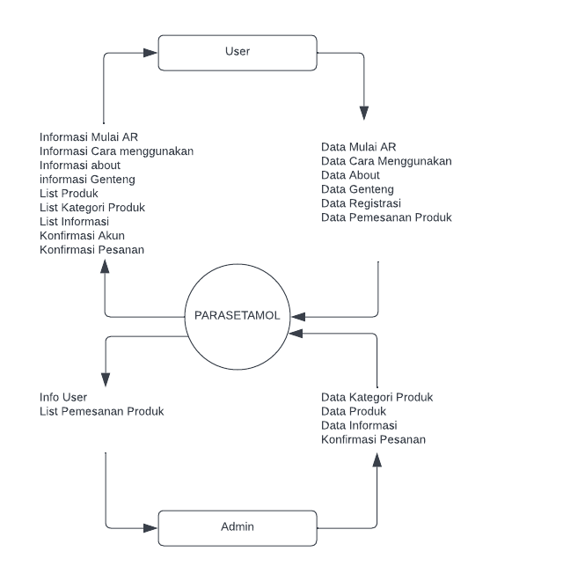

**Gambar 4 – Diagram Konteks**

* **Data Flow Diagram**

Data Flow Diagram merupakan suatu media yang digunakan untuk menggambarkan aliran data yang mengalir pada suatu sistem informasi. Dalam Data Flow Diagram (DFD) terdiri dari entitas luar, aliran data, proses, dan penyimpanan data. Berikut merupakan gambar Data Flow Diagram (DFD) pada sistem ini.

* DFD Level 0

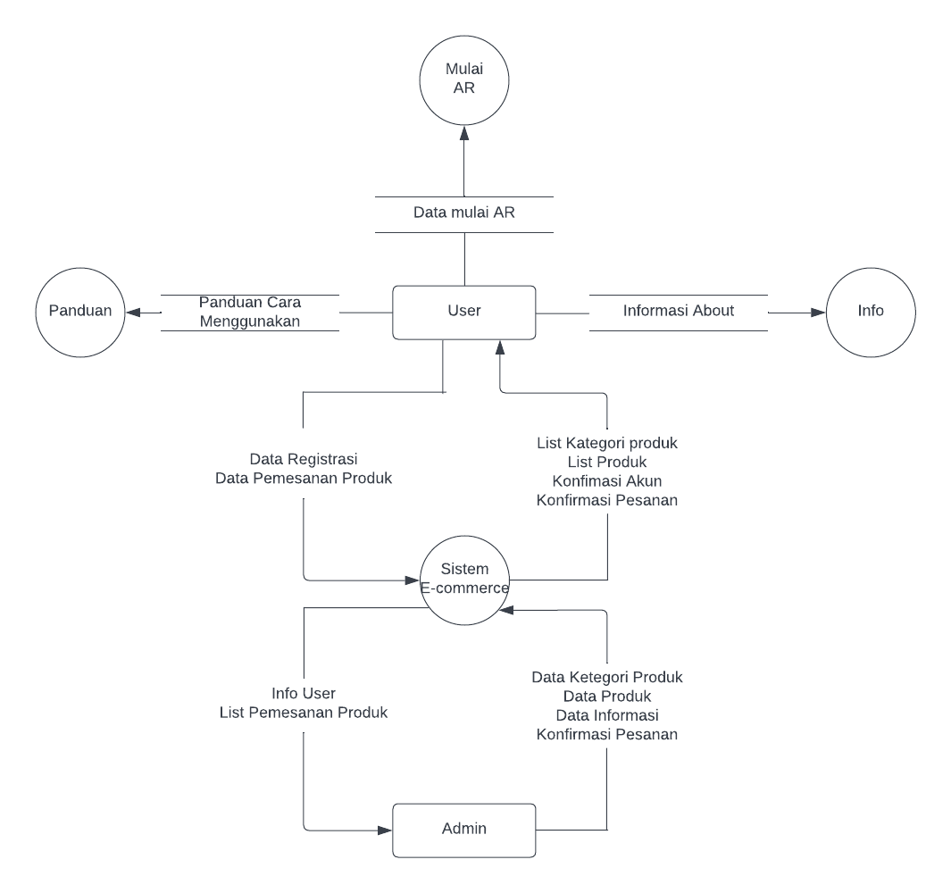

**Gambar 5 – DFD Level 0**

Dalam DFD level 0 proses digambarkan satu persatu. Dari gambar diatas dapat ditunjukan memiliki 4 proses, yaitu Mulai AR, Panduan, Info dan Sistem *E-commerce*.

**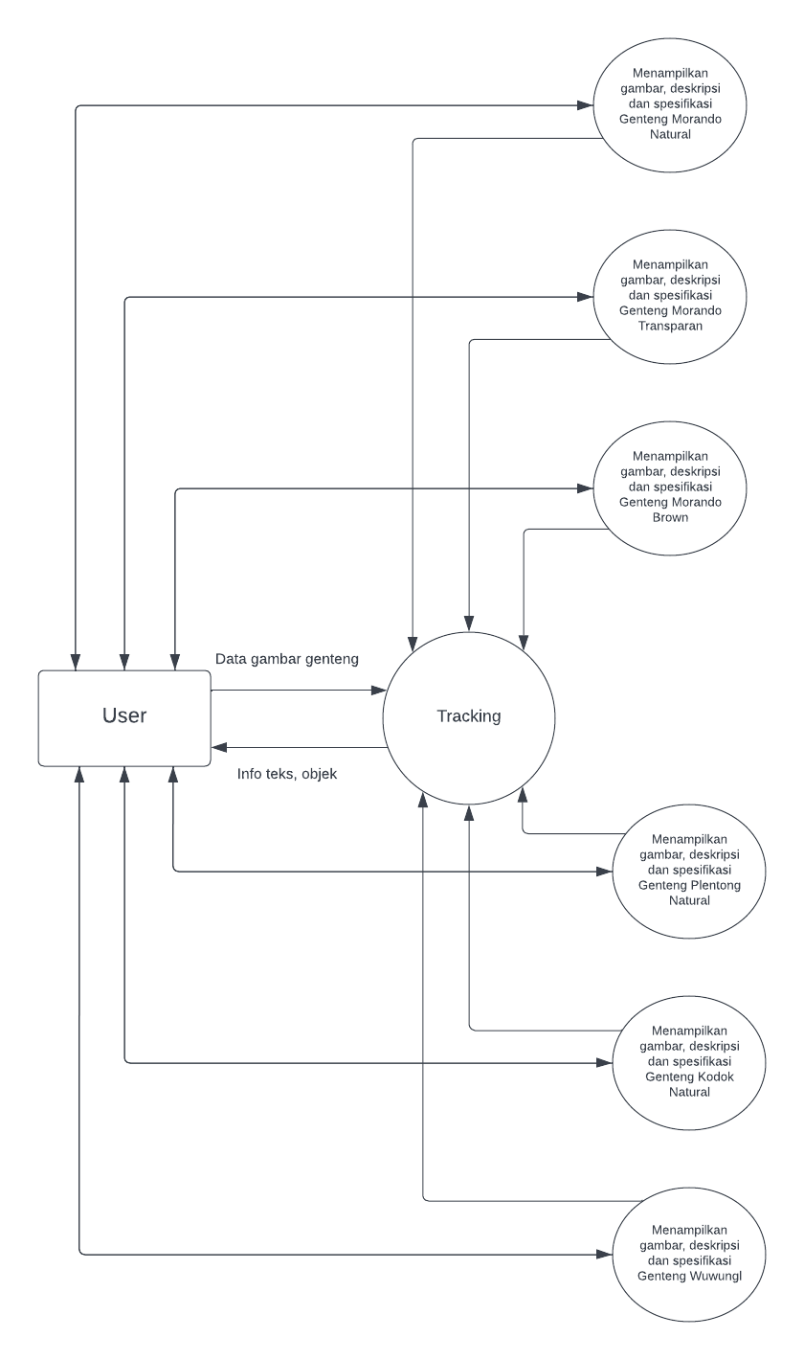**

**Gambar 6 – DFD level 1**

Dalam DFD level 1 proses yang terdapat pada aplikasi. Dari gambar diatas dapat ditunjukan memiliki 7 proses, yaitu *Tracking*, menampilkan gambar, deskripsi, spesifikasi genteng morando natural, morando transparan, morando brown, plentong natural, kodok, wuwung. Pada tracking memiliki input data gambar genteng dan output info teks dan objek.

**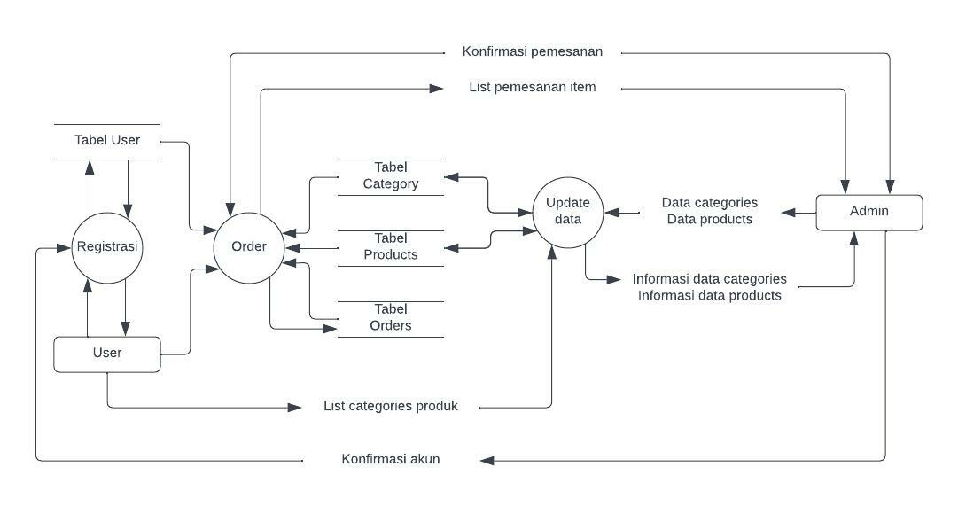**

Gambar 7– DFD level 2

Dalam DFD level 2 proses yang terdapat pada *website e-commerce*. Dari gambar diatas dapat ditunjukan memiliki 3 proses, yaitu order (pemesanan), *registrasi*, dan *update* produk oleh admin. Pada proses pemesanan, *customer* memilih produk yang akan dibeli. Pada proses *registrasi*, *customer* melakukan *registrasi* ke dalam sistem untuk mendapatkan akun. Pada proses *update*, admin melakukan *input* produk dan pengaturan kategori produk.

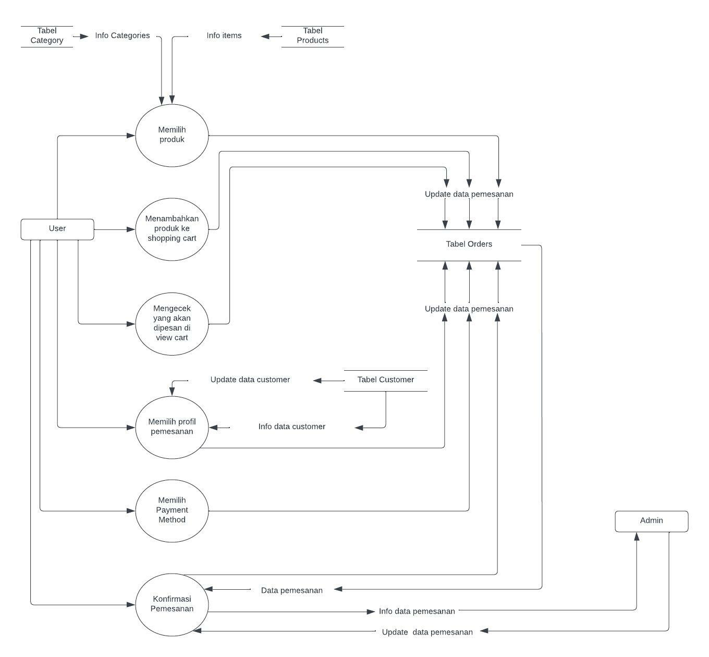

Gambar 8 – DFD level 3

DFD level 3 menunjukkan proses yang menyusun proses utama dalam DFD level 2, sekaligus menunjukkan bagaimana informasi berpindah dari satu proses ke proses lainnya. Gambar 8. menggambarkan bahwa customer tidak harus melakukan login terlebih dahulu untuk melakukan pemesanan atau pembelian produk tetapi bisa langsung melakukan proses pembelian yang diawali dengan memilih item yang akan dipesan. Beberapa item yang akan dipesan akan masuk ke *shopping cart*. Teliti dulu item-item yang akan dipesan apakah sudah sesuai atau belum. Kalau sudah sesuai maka menuju ke langkah checkout, lalu mengisi semua prosedur diantaranya memasukkan data *customer*, memilih metode pengiriman yang tersedia, dan memilih cara pembayaran yang akan digunakan. Kemudian melakukan konfirmasi pemesanan dan segera melakukan pembayaran sesuai ketentuan yang berlaku.

### Spesifikasi Deskripsi Target Fisik dan Lingkungan

Aplikasi ini diperuntukan untuk umum, aplikasi ini dijalankan menggunakan smartphone android. Masalah penting yang perlu diperhatikan dalam penggunaan smartphone adalah baterai yang cepat habis atau *drop*. Untuk menunjang *mobilitas* pemakaian, smartphone harus menyala agar bisa digunakan. Maka diperlukan sebuah *charger smartphone* untuk mendukung pemakaian smartphone.

### Spesifikasi Standardisasi

Sistem ini memiliki tujuan untuk memiliki standarisasi yang berlaku di Indonesia, sebagai mana Kementian Perdagangan (Kemendag) selaku Pembina sektor perdagangan menyatakan bahwa produk harus memenuhi SNI baik perdagangan secara konvensional maupun perdagangan transaksi elektronik, maka dinyatakan produk yang terjual sudah memenuhi ketentuan. Pada Pasal 2 ayat (1) Permendag nomor 73/M-Dag/Per/9/2015 menyatakan mengenai tatacara pendaftaran, metode pengujian, pengawasan, penghentian, serta penarikan barang.

## VERIFIKASI

Pada bagian ini akan dibahas mengenai prosedur verifikasi produk ini. Proses pengujian perangkat lunak untuk memverifikasi bahwa setiap unit yang di uji spesifikasinya terpenuhi.

1. Pengujian blackbox dilakukan hanya dengan mengamati hasil eksekusi melalui data uji dan memeriksa fungsional dari perangkat lunak. Jadi dalam pengujian ini kita hanya melihat hasil input dan output aplikasi *Augmented Reality*.
2. Pengujian sudut kamera untuk memunculkan objek 3D.
3. Pengujian *user acceptence* dilakukakan dengan memberikan kuisoner dengan jenis pertanyaan tertutup yang berkaitan dengan aplikasi *Augmented Reality* kepada responden, untuk mengetahui apakah aplikasi telah layak dan sesuai dengan kebutuhan. Pertanyaan dalam kuisoner yang diajukan adalah sebagai berikut:
4. Apakah aplikasi mudah dioperasikan?
5. Apakah tampilan dari aplikasi menarik?
6. Apakah aplikasi mempermudah pengguna dalam melakukan pembelian produk genteng?
7. Apakah aplikasi bermanfaat bagi pengguna?

## BIAYA DAN JADWAL

### Analisis Biaya

**Tabel 3- Analisis Biaya**

|  |  |  |  |  |  |
| --- | --- | --- | --- | --- | --- |
| **No.** | **Alat dan Bahan** | **Kuantitas** | **Harga Satuan** | **Jumlah Harga** | **Sumber** |
| 1 | Laptop | 1 | Rp. - | Rp. - | Pribadi |
| 2 | Domain | 12 | Rp. 15.000 | Rp. 150.000 | Pribadi |
| 3 | Internet | 1 | Rp. 200.000 | Rp. 200.000 | Pribadi |
| Total | | | | Rp. 350.000 | |

### Jadwal dan Pembagian Tugas

**Tabel 4- Jadwal dan Pembagian Tugas**

|  |  |  |  |  |  |  |  |  |  |  |  |  |  |  |  |  |  |  |  |  |  |  |  |  |  |  |  |  |  |  |  |  |  |  |  |  |  |  |  |  |
| --- | --- | --- | --- | --- | --- | --- | --- | --- | --- | --- | --- | --- | --- | --- | --- | --- | --- | --- | --- | --- | --- | --- | --- | --- | --- | --- | --- | --- | --- | --- | --- | --- | --- | --- | --- | --- | --- | --- | --- | --- |
|  | September | | | | Oktober | | | | November | | | | Desember | | | | Januari | | | | Februari | | | | | Maret | | | | | April | | | | | Mei | | | | |
| Analisis Sistem |  |  |  |  |  |  |  |  |  |  |  |  |  |  |  |  |  |  |  |  |  |  |  |  |  | |  |  |  |  | |  |  |  |  | |  |  |  |
| Analisis Sistem |  |  |  |  |  |  |  |  |  |  |  |  |  |  |  |  |  |  |  |  |  |  |  |  |  | |  |  |  |  | |  |  |  |  | |  |  |  |
| Pengerjaan E1 |  |  |  |  |  |  |  |  |  |  |  |  |  |  |  |  |  |  |  |  |  |  |  |  |  | |  |  |  |  | |  |  |  |  | |  |  |  |
| Penggumpulan E1 |  |  |  |  |  |  |  |  |  |  |  |  |  |  |  |  |  |  |  |  |  |  |  |  |  | |  |  |  |  | |  |  |  |  | |  |  |  |
| Penentuan Spesifikasi Sistem |  |  |  |  |  |  |  |  |  |  |  |  |  |  |  |  |  |  |  |  |  |  |  |  |  | |  |  |  |  | |  |  |  |  | |  |  |  |
| Analisis Spesifikasi |  |  |  |  |  |  |  |  |  |  |  |  |  |  |  |  |  |  |  |  |  |  |  |  |  | |  |  |  |  | |  |  |  |  | |  |  |  |
| Pengerjaan E2 |  |  |  |  |  |  |  |  |  |  |  |  |  |  |  |  |  |  |  |  |  |  |  |  |  | |  |  |  |  | |  |  |  |  | |  |  |  |
| Pengumpulan E2 |  |  |  |  |  |  |  |  |  |  |  |  |  |  |  |  |  |  |  |  |  |  |  |  |  | |  |  |  |  | |  |  |  |  | |  |  |  |
| Perancangan Sistem |  |  |  |  |  |  |  |  |  |  |  |  |  |  |  |  |  |  |  |  |  |  |  |  |  | |  |  |  |  | |  |  |  |  | |  |  |  |
| Pemodelan Sistem |  |  |  |  |  |  |  |  |  |  |  |  |  |  |  |  |  |  |  |  |  |  |  |  |  | |  |  |  |  | |  |  |  |  | |  |  |  |
| Perancangan Software |  |  |  |  |  |  |  |  |  |  |  |  |  |  |  |  |  |  |  |  |  |  |  |  |  | |  |  |  |  | |  |  |  |  | |  |  |  |
| Perancangan Website |  |  |  |  |  |  |  |  |  |  |  |  |  |  |  |  |  |  |  |  |  |  |  |  |  | |  |  |  |  | |  |  |  |  | |  |  |  |
| Simulasi & Desain Alat |  |  |  |  |  |  |  |  |  |  |  |  |  |  |  |  |  |  |  |  |  |  |  |  |  | |  |  |  |  | |  |  |  |  | |  |  |  |
| Pengerjaan E3 |  |  |  |  |  |  |  |  |  |  |  |  |  |  |  |  |  |  |  |  |  |  |  |  |  | |  |  |  |  | |  |  |  |  | |  |  |  |
| Pengumpulan E3 |  |  |  |  |  |  |  |  |  |  |  |  |  |  |  |  |  |  |  |  |  |  |  |  |  | |  |  |  |  | |  |  |  |  | |  |  |  |
| Implementasi |  |  |  |  |  |  |  |  |  |  |  |  |  |  |  |  |  |  |  |  |  |  |  |  |  | |  |  |  |  | |  |  |  |  | |  |  |  |
| Implementasi Aplikasi |  |  |  |  |  |  |  |  |  |  |  |  |  |  |  |  |  |  |  |  |  |  |  |  |  | |  |  |  |  | |  |  |  |  | |  |  |  |
| Implementasi Software |  |  |  |  |  |  |  |  |  |  |  |  |  |  |  |  |  |  |  |  |  |  |  |  |  | |  |  |  |  | |  |  |  |  | |  |  |  |
| Pengerjaan E4 |  |  |  |  |  |  |  |  |  |  |  |  |  |  |  |  |  |  |  |  |  |  |  |  |  | |  |  |  |  | |  |  |  |  | |  |  |  |
| Pengumpulan E4 |  |  |  |  |  |  |  |  |  |  |  |  |  |  |  |  |  |  |  |  |  |  |  |  |  | |  |  |  |  | |  |  |  |  | |  |  |  |
| Pengujian |  |  |  |  |  |  |  |  |  |  |  |  |  |  |  |  |  |  |  |  |  |  |  |  |  | |  |  |  |  | |  |  |  |  | |  |  |  |
| Pengujian Website |  |  |  |  |  |  |  |  |  |  |  |  |  |  |  |  |  |  |  |  |  |  |  |  |  | |  |  |  |  | |  |  |  |  | |  |  |  |
| Pengujian Aplikasi |  |  |  |  |  |  |  |  |  |  |  |  |  |  |  |  |  |  |  |  |  |  |  |  |  | |  |  |  |  | |  |  |  |  | |  |  |  |
| Pengerjaan E5 |  |  |  |  |  |  |  |  |  |  |  |  |  |  |  |  |  |  |  |  |  |  |  |  |  | |  |  |  |  | |  |  |  |  | |  |  |  |
| Pengumpulan E5 |  |  |  |  |  |  |  |  |  |  |  |  |  |  |  |  |  |  |  |  |  |  |  |  |  | |  |  |  |  | |  |  |  |  | |  |  |  |

|  |  |
| --- | --- |
| Keterangan: | |
|  | Ahlan, Azmii, dan Habib |
|  | Ahlan |
|  | Azmii |
|  | Habib |